**С е м ь я любовью и доверием крепка**

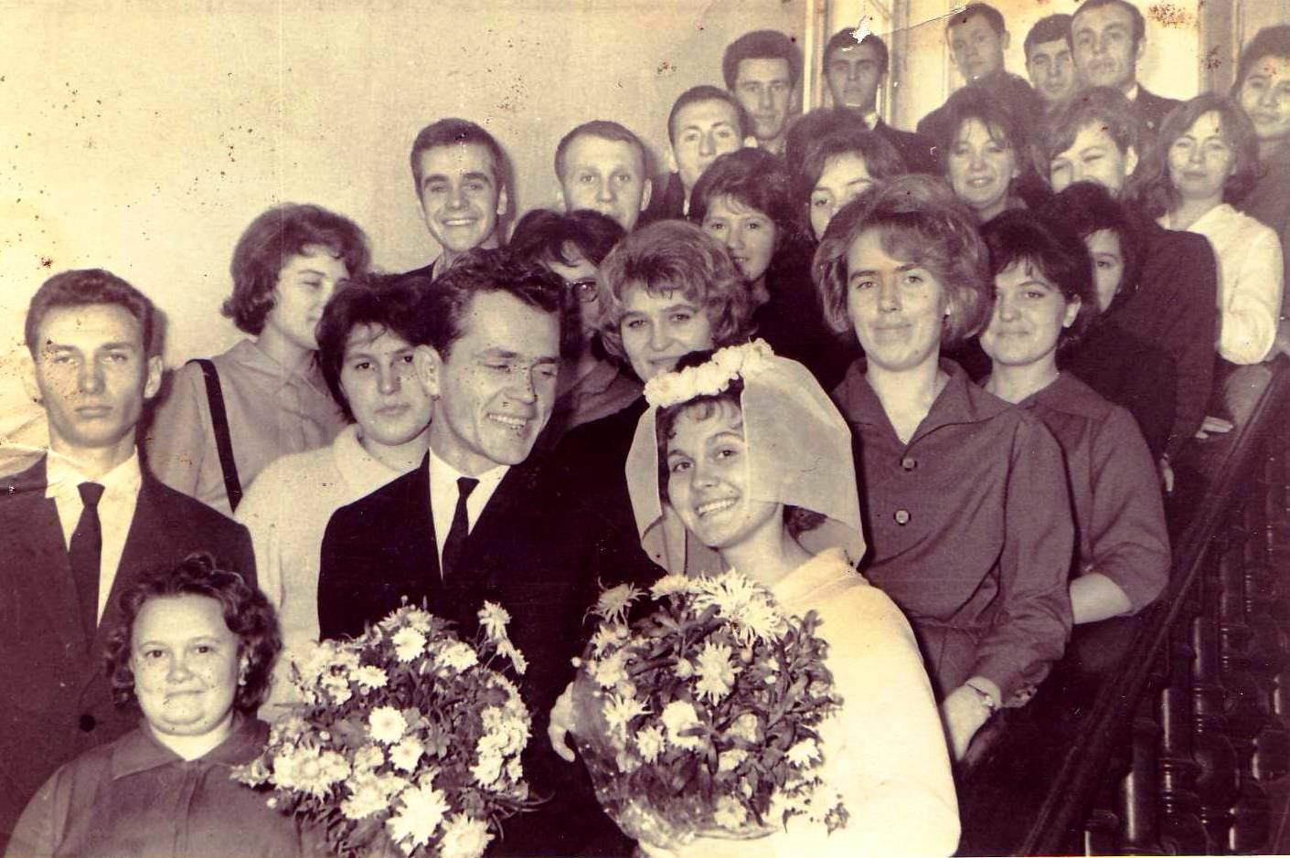

День свадьбы Людмилы Светлаковой и Николая Долдина, 30 октября 1965 г. Томск

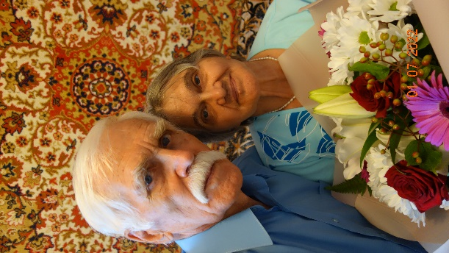 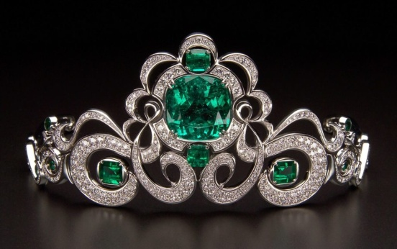

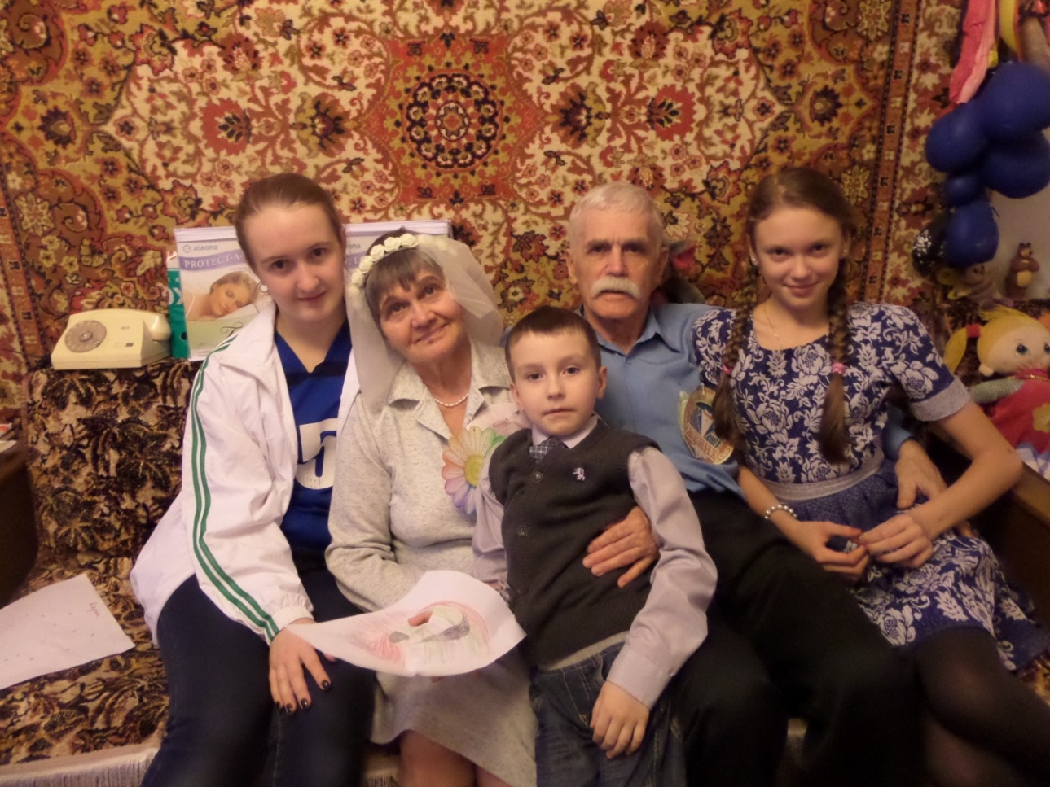

День «Золотой Свадьбы» ЛАД и ДНИ с внуками (Алена, Андрей, Наташа), г.Томск